第五章 磁场

1 自主活动 磁场对通电导体的作用

活动指导
活动目的：
观察磁场中通电导体棒的运动情况，了解磁场对通电导体有力的作用。
实验装置如图 5 – 1 所示，实验时的具体操作如下：
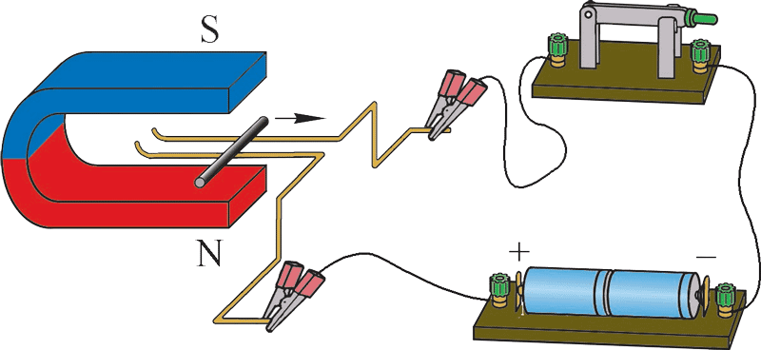
图 5 – 1
在蹄形磁体的两极之间放置一对平行导轨，导轨两端接在电源上。在两导轨之间垂直于导轨放置一段电阻较小的导体棒。闭合开关，使导体棒通电，观察通电导体棒的运动情况。

思考
实验中，导体棒通电后由静止到运动，运动状态改变的原因是什么？通电导体棒受到哪些力的作用，其施力物体分别是什么？

2 自主活动 探究安培力的方向、磁场方向和电流方向三者间的关系

活动指导
活动目的：
观察并记录安培力、磁场和电流三者的方向，能用三维图呈现三者间的关系。
实验时的具体操作如下：
用如图 5 – 1 所示的实验装置，自行设计探究方案。通过观察静止的导体棒通电后的运动情况确定安培力的方向，填写数据记录表（表 5 – 1）。填写时可用“向上”“向下”“向左”“向右”“垂直纸面向里”或“垂直纸面向外”来描述安培力的方向、磁场方向或电流方向。
表 5 – 1
实验序号 | 磁场方向 | ______方向 | _______方向
1
2
3
4

从上述实验现象可分析归纳出安培力的方向、磁场方向和电流方向三者间的关系是：
___________________________________________________________________________。

思考
在其他条件不变时，若改变电源电压重新实验，静止的导体棒通电后的运动情况是否发生变化？

3 自主活动 定量探究安培力的大小

活动指导
活动目的：
通过实验了解安培力的大小与哪些因素有关。探究通电导线与磁场方向垂直时，安培力的大小与电流大小、磁场中通电导线的长度间的定量关系。
实验装置如图 5 – 2 所示，实验时的具体操作如下：
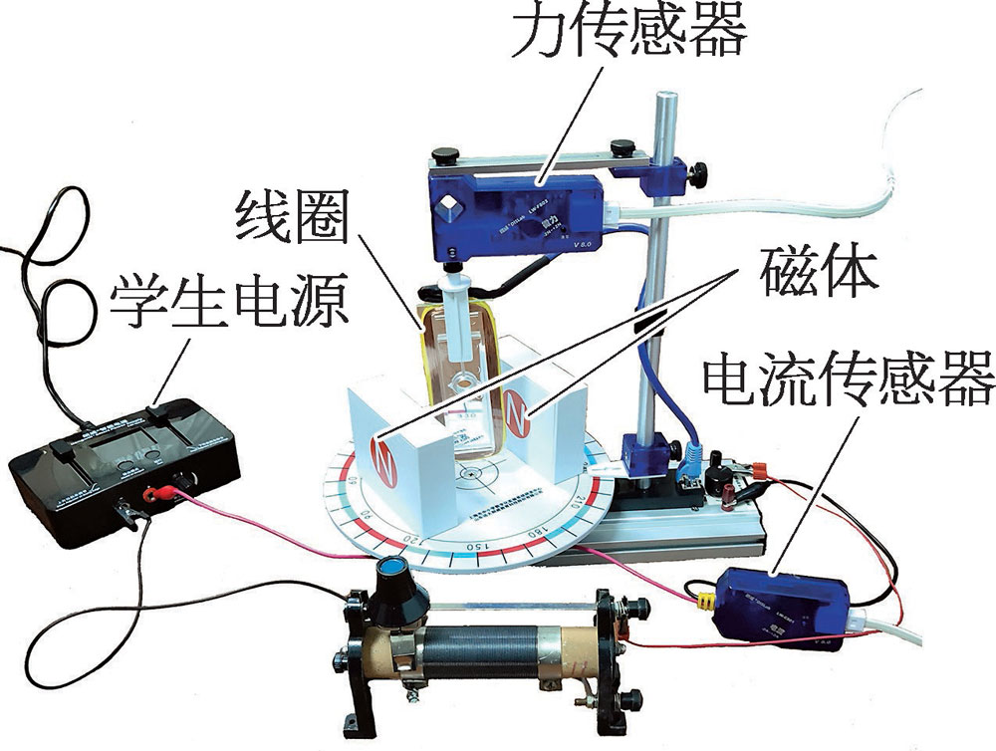
图 5 – 2
使用学生电源提供恒定的直流电压，通过改变滑动变阻器的阻值改变线圈中电流的大小。利用异名磁极相对的两块磁体产生磁场。将力传感器固定，把一个矩形线圈固定在力传感器下方，线圈位于竖直平面内，把它放入异名磁极相对的两块磁体间的磁场中，线圈平面与磁场方向垂直，异名磁极间的磁场近似看作匀强磁场。由于在磁场中竖直两侧导线受到的安培力方向相反，相互抵消，测量到的安培力是磁场中水平导线受到的安培力。电流传感器测量线圈中电流的大小。
把学生电源、滑动变阻器、电流传感器、开关和力传感器连接成闭合电路，并将电流传感器、力传感器调零。
闭合开关，保持磁感应强度和通电导线在磁场中的长度不变，调节滑动变阻器的阻值以改变线圈中电流的大小。记录测量数据，绘制安培力的大小随电流大小变化的图线。
通过分析可发现，磁感应强度和通电导线在磁场中的长度不变时，安培力大小与电流大小成正比，如图 5 – 3 所示。
图 5 – 3
F/N
0.10
0.08
0.06
0.04
0.02
0.10
0.20
0.30
0.40
0.50
0.60
I/A
O
闭合开关，保持磁感应强度和线圈中电流大小不变，改变通电导线在磁场中的长度（实验时通过改变线圈的匝数来实现），记录测量数据，绘制安培力的大小随导线长度（或线圈匝数）变化的图线。
通过分析可发现，磁感应强度和线圈中电流大小不变时，安培力的大小与导线长度（或线圈匝数）成正比，如图 5 – 4 所示。
图 5 – 4
F/N
0.090
0.075
0.060
0.045
0.030
50
100
150
200
250
300
n/匝
O
0.015

思考
在其他条件不变时，若改变磁场方向与线圈中水平导线内的电流方向间的夹角，则这部分水平导线受到的安培力的大小是否变化？试给出你的解释。

4 自主活动 探究洛伦兹力的方向

活动指导
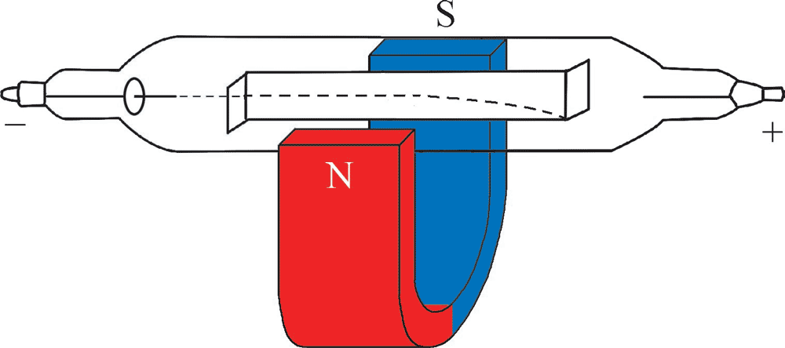
活动目的：
图 5 – 5
A
B
通过实验观察阴极射线在磁场中的偏转。
实验装置如图 5 – 5 所示，实验时的具体操作如下：
用一个蹄形磁体在阴极射线管中电子束的路径上施加磁场，观察不同方向的磁场对电子束径迹的影响，从而判断运动的电子在磁场中受力的方向。观察并记录磁场方向和电子束的偏转方向。
可观察到：没有磁场时，电子束的径迹是__________；有磁场时，电子束的径迹是__________。
由电子束的偏转情况确定洛伦兹力方向，填写数据记录表（表 5 – 2）。填写时可用“向上”“向下”“向左”“向右”“垂直纸面向里”或“垂直纸面向外”来描述磁场方向或电子束的偏转方向。
表 5 - 2
实验序号 | 电子运动方向 | 磁场方向 | 电子束的偏转方向
1 | 向右（A → B）
2 | 向右（A → B）

思考
改变磁场的方向，电子束的径迹就会发生改变。应怎样确定电子束受力的方向？磁场方向、电子的运动方向及其受力方向之间有什么关系？

5 自主活动 带电粒子在匀强磁场中做圆周运动

活动指导
活动目的：
知道带电粒子沿垂直于磁场方向射入匀强磁场后，在匀强磁场中的运动径迹是个圆。
实验时的具体操作如下：
图 5 – 6（a）是洛伦兹力演示仪。由电子枪产生电子束，玻璃泡内充有稀薄气体，电子通过时能够显示电子的径迹。玻璃泡前后各有一个励磁线圈，它们能够在两线圈之间产生与两线圈中心的连线平行的匀强磁场。通过调节电子枪的加速电压，可以改变电子束中电子的速率；通过调节励磁线圈中的电流，可以改变匀强磁场的磁感应强度。
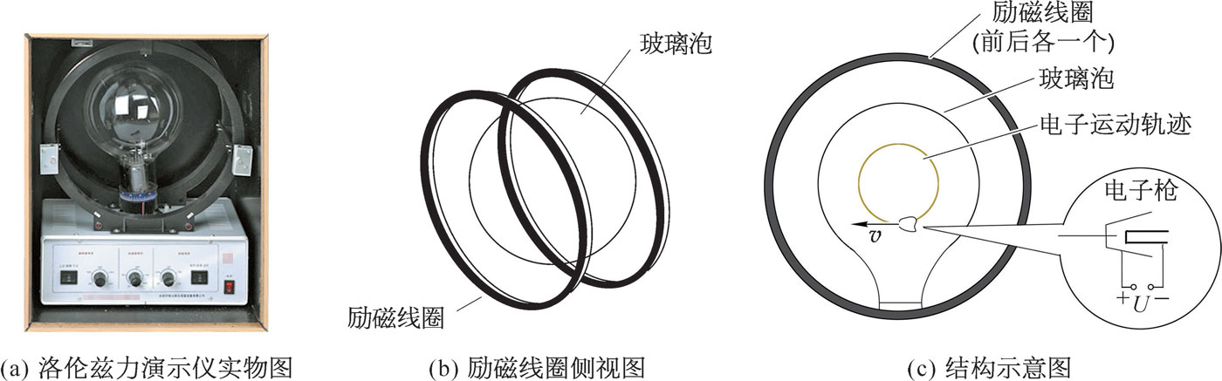
图 5 – 6
实验时可观察到：不加磁场时，向左射出的电子束的运动径迹是__________。给两励磁线圈［图5 – 6（b）］]通入顺时针方向的电流，产生沿两线圈中心连线方向、垂直纸面向里的匀强磁场，向左射出的电子束在匀强磁场中的运动径迹发生偏转，逐渐增大励磁线圈中的电流（加强匀强磁场），电子束运动的径迹可以形成____________，如图5 – 6（c）所示。

思考
电子垂直于磁场方向射入匀强磁场后，其做圆周运动的向心力来自何处？在这个过程中，电子的动能是否发生改变？

6 自主活动 带电粒子在匀强磁场中做匀速圆周运动的半径

活动指导
活动目的：
通过实验了解影响带电粒子在匀强磁场中圆周运动半径大小的因素。
实验时的具体操作如下：
用如图 5 – 6（a）所示的洛伦兹力演示仪，保持入射电子的速率 v 不变，通过调节励磁线圈中电流的大小改变磁感应强度 B，观察电子圆周运动半径 r 的变化；保持磁感应强度 B 不变，通过调节电子枪的加速电压的大小改变入射电子的速率 v，观察电子圆周运动半径 r 的变化。
可观察到：入射电子的速率 v 不变时，磁感应强度 B 越大，电子做圆周运动的半径 r 越__________（选填“小”或“大”）（图 5 – 7）；保持磁感应强度 B 不变时，入射电子的速率 v 越大，电子做圆周运动的半径 r 越___________（选填“小”或“大”）（图 5 – 8）。
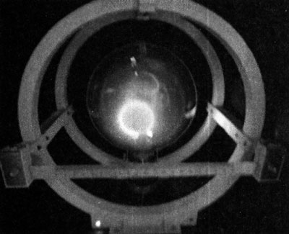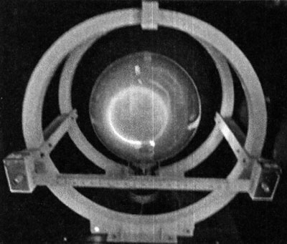
图 5 – 7
图 5 – 8

思考
电子垂直于磁场方向射入匀强磁场时，若使两励磁线圈之间的匀强磁场反向，电子束的运动径迹会如何变化？若使电子沿着磁场方向射入匀强磁场，电子束的运动径迹又会如何变化？

